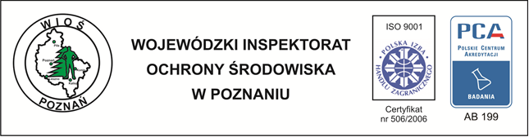
Poznań, 14.06.2017 r.

ZAWIADOMIENIE

O WYBORZE OFERTY NAJKORZYSTNIEJSZEJ
NA
dostawę urządzeń Fortigate wchodzących w skład infrastruktury Wojewódzkiego Inspektoratu Ochrony Środowiska w Poznaniu wraz
z zakupem licencji i wsparcia dla urządzeń Fortigate

Postępowanie o udzielenie w/w zamówienia publicznego prowadzone
było w trybie przetargu nieograniczonego.

Wybrano jako najkorzystniejszą ofertę:
Intalio Makieła Mikołajczyk Spółka Jawna
60-591 Poznań
Ul. Piękna 28/1

Uzasadnienie wyboru:

Wybrana oferta spełniła wszystkie warunki zawarte w specyfikacji istotnych warunków zamówienia oraz jest ofertą najkorzystniejszą w rozumieniu zapisów specyfikacji istotnych warunków zamówienia, gdyż uzyskała najwyższą ilość punktów wg kryteriów oceny ofert podanych w specyfikacji istotnych warunków zamówienia.

Wielkopolski Wojewódzki
Inspektor Ochrony Środowiska
Zdzisław W. Krajewski

Załączniki:
Nr 1 - Streszczenie oceny i porównanie złożonych ofert

Załącznik Nr 1 - Streszczenie oceny i porównanie złożonych ofert

Streszczenie oceny i porównaniem złożonych ofert
Lp. | Nazwa i adres Wykonawcy | Kryterium oceny ofert |  |  | Łączna punktacja
 |  | Najniższa cena | Termin dostawy | Czas reakcji serwisu
1 | Intalio Makieła Mikołajczyk Spółka Jawna  60-591 Poznań  Ul. Piękna 28/1 | 60,00 | 20,00 | 20,00 | 100,00

